Tijdsduur: 75 min
Individueel deel opdracht
Samenwerkingdeel

Dit heb je nodig:  - Object om te tekenen  - Liniaal  - Potlood  - Rekenmachine  - A3 papier voor tekening  - Schrijfondergrond met clip  - A4 papier voor notities |  | Dit leer je:  - Opmeten  - De schaal bepalen  - Omrekenen op basis van de schaal  - Tekenen op schaal
Dit ga je doen: (aan de slag)

- Je krijgt een object van de docent
- Je meet het object op
- Je tekent het object op papier in een door jou zelf uitgekozen schaal.
Dit lever je in:

- Een foto van de tekening via Elo opdrachten Inleverpunt VGSO

Tekening op schaal
Een tekening op schaal is een verkleining van de werkelijkheid. Het onderwerp dat je tekent past natuurlijk niet in zijn geheel op papier, dus moet je de maten met een factor verkleinen.
Je kan bijvoorbeeld een schaal 1:50 gebruiken voor een ontwerp. Dat betekent dat elke Centimeter op papier in werkelijkheid 50 Centimeter is.
Omrekenen vinden sommigen wel eens lastig. Vandaar deze omreken-truc.
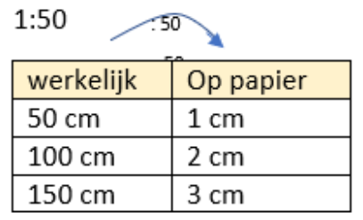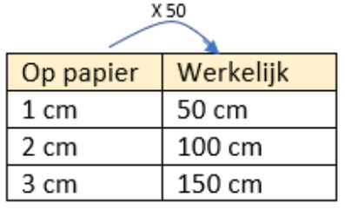

De opdracht:
Maak een 2-tal. Samen ga je de opdracht uitvoeren. Let op dit geldt voor het meten. De tekening maak je zelf. (individueel)

- Je krijgt een object of ruimte toegewezen van de docent.
- Neem een rolmaat/meetband, een blanco A-4 papiertje en een pen. Je kunt dan tijdens het meten een notitie maken.
- Maak een schets van het object/ruimte inclusief alle details.
- Meet samen het toegewezen object op en schrijf de echte maten op.
LET OP! Meet ieder detail op.
- Schrijf de echte maten overzichtelijk in de schets.
- Bepaal met behulp van een deling hoeveel keer het object/ruimte verkleind moet worden zodat het op een A-3 past. Dit getal is de schaal.
- Rond de schaal naar boven af. Kies daarvoor uit 1:10, 1:25, 1:50, 1:100, 1:200 of 1:500.
- Reken alle maten om
- Werk de tekening netjes uit.
LET OP! Het maken van de tekening is individueel.
- Vermeld duidelijk jou naam en de schaal.
- Maak een foto van de tekening en lever deze in via:
Elo opdrachten Inleverpunt VGSO.

